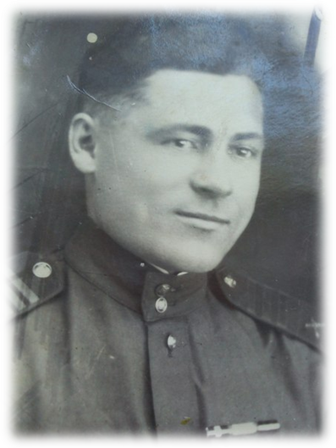
Руденок Петр Филиппович
Мой прадед, Руденок Петр Филиппович,
в 1942 году окончил артиллерийское училище и был направлен во вторую украинскую армию.
Воспоминания из первого боя:
…Тогда нас, одних из первых, послали вперед. Было более ста человек, все земляки (Оренбургская область/деревня Дмитриевка). Выдавали по одной винтовке на троих.
И в этом бою выжили лишь два человека:
я и мой друг, Мамонтов Сергей Васильевич.
Кстати, после войны он стал сначала машинистом паровоза, потом машинистом тепловоза. А после следил за пассажирскими перевозками.
Ложные аэродромы в военные времена были естественным делом.
По всему периметру были самолеты, сделанные из фанеры. Конечно же, немецкие солдаты не знали об этом. Во многих боях участвовал мой прадед, но этот случай он вспоминал с особым ужасом:
…Вот начали бомбить. Десятки, а то и сотни самолетов заходят на аэродром. А я бегаю по всему периметру и не знаю, где укрыться от бомбежки. Подбегаю к землянке, пытаюсь забежать вовнутрь. А солдаты, которые находятся там, меня не пускают, выталкивают обратно. При этом за солдатами стоял офицер и даже не вмешался. Мне ничего не остается, как бежать оттуда прочь. Только я отбегаю, пытаясь хоть как-то сориентироваться, увернуться от воронок и бомбежки, и прячусь за какое-то дерево, как в это время бомба ударила прямо в ту самую землянку. Я сразу же бегу обратно. С огромными усилиями я начинаю рыть землю прямо голыми руками. Первого, кого я откопал, был офицер, еще живой, только ничего не соображал, его контузило. Но когда стал откапывать дальше, было уже поздно. Следующие солдаты задохнулись и были уже мертвы.

Меня поразило, что за всю войну мой прадед ни разу не был ранен.
Но именно 9 мая 1945 года он получил пулевое ранение средней тяжести.
По окончании войны он вернулся домой только в 1947 году.
Анастасия Руденок,
студентка СамГУПС, гр. СЖД-43

